Тема: «Внешнее и внутренние строение листа, его функции и значение»
Автор: Яшина М.С.
Предмет: Биология , 6 класс.
Цель: данная разработка по теме «Лист. Внешнее и внутреннее строение, его функции и значение» рекомендуется для обучающихся 6 классов. Материал можно использовать для обобщения и закрепления темы «Лист. Внешнее и внутреннее строение» в 6 классах.
Задание №1
Выберите признаки столбчатой фотосинтезирующей ткани

А) Клетки плотно прилегают друг к другу

Б) Клетки округлые, неправильной формы

В) Клетки удлиненной формы, располагаются в 2 – 3 слоя

Г) Между клетками располагаются межклетники, заполненные воздухом

Д) В клетках много хлоропластов

Е) количество хлоропластов в клетке не велико

Задание №2. Внимательно рассмотрите рисунки. Сделайте соответствующие подписи:
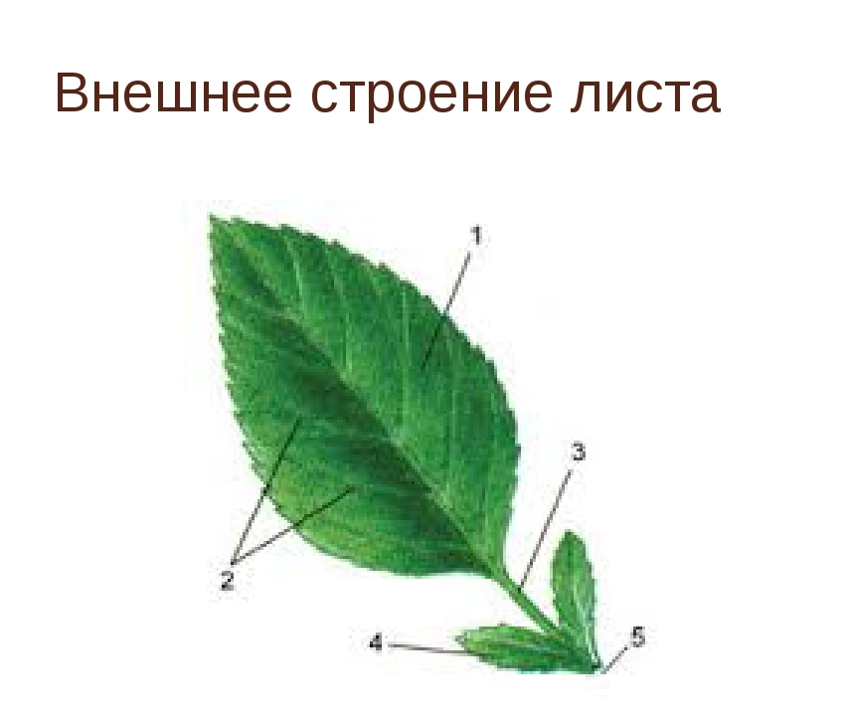
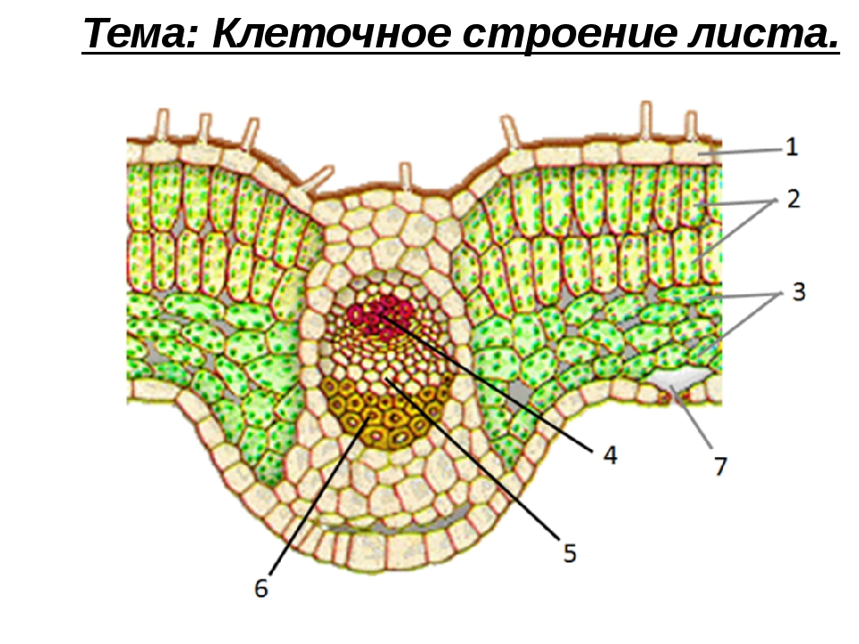

Задание №3
Выберите простые листья, изображённые на рисунке
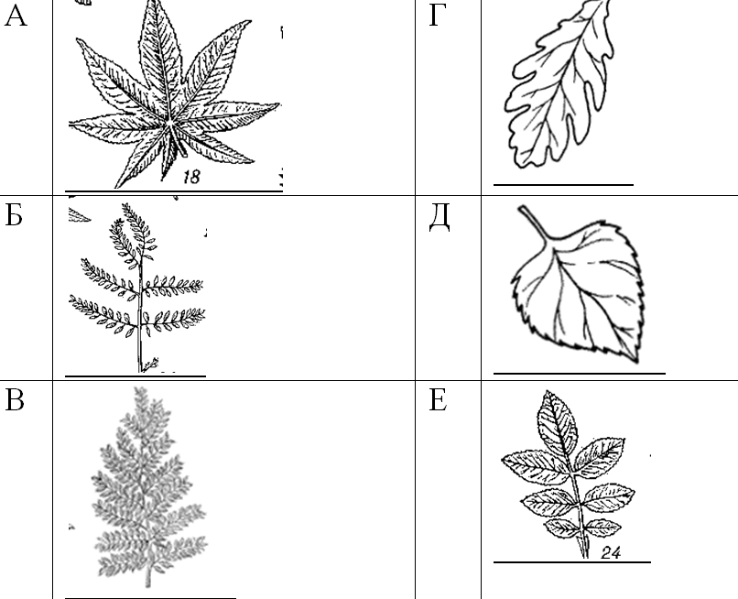

Задание №4
Установите соответствие между частью листа и её характеристикой. Ответ запишите ЦИФРА – БУКВА

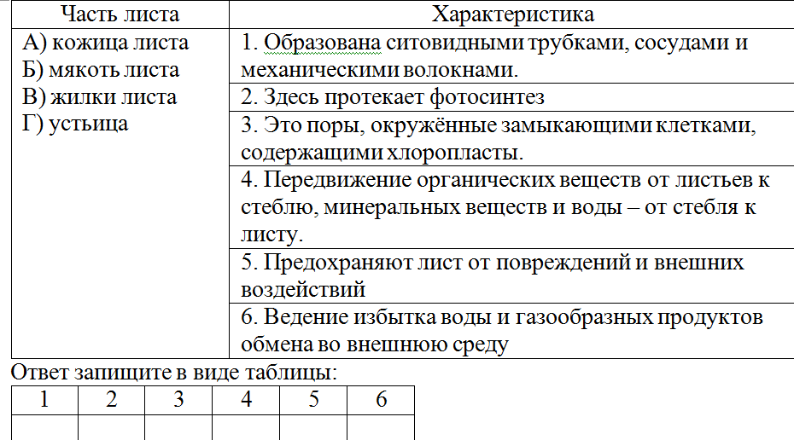

Задание №5
Вставьте в текст пропущенные термины из предложенного перечня, используя для этого цифровые обозначения. Запищите в текст цифры, выбранных ответов.
Лист – часть побега, представляет собой … (А) орган. Различают листья простые и … (Б). Листья, имеющие одну листовую пластинку, называют…(В). Газообмен и испарение в листья происходит через… (Г). В листьях имеются зеленые клетки…(Д).
Перечень терминов:
1) простые
2) вегетативный
3) сложные
4) хлоропласты
5) устьице

Задание №6
Для каждого признака приспособленности листьев установите, для каких местообитаний он характерен.

ПРИЗНАК ПРИСПОСОБЛЕННОСТИ |  | МЕСТООБИТАНИЕ
А) листья видоизменены в колючки  Б) листья мелкие, покрытые толстой кожицей  В) листья крупные с тонкой кожицей  Г) листья крупные, сочные с цельной листовой пластинкой  Д) у листьев много устьиц, расположенных на верхней стороне листа  Е) листья видоизменены в иголки |  | 1) засушливое  2) влажное

Запишите в ответ цифры, расположив их в порядке, соответствующем буквам:
A | Б | В | Г | Д | Е

Задание №7
Исключите все НЕВЕРНЫЕ утверждения
1 – лист это генеративный орган растения
2 – лист это вегетативный орган растения
3 – лист растет на всех органах цветка
4 – лист не является основным органом растения
Задание №8
Что из перечисленного НЕ является значением листопада:
1) Резко уменьшается испаряющая поверхность, а значит, сокращается потеря воды растением.
2) Опавшие листья перегнивают, участвуют в образовании почвы.
3) Обеспечивает удаление накопившихся ненужных продуктов жизнедеятельности.
4) Способствует накоплению питательных веществ и удалению избытка воды.

